평안하신지요?
르완다의 이상훈 선교사입니다. 항상 여러분의 기도 덕분에 르완다에 있는 저희 가족과 PROCOM의 동료들도 각자의 일로 분주한 가운데도 무탈하게 지내고 있습니다.
기도편지라는 것이 대부분 반쯤은 후원회 총무 구교영 집사의 독촉을 최소한 3번 이상은 받고 나서 작성하곤 했습니다만 이번 만큼은 꼭 여러분의 기도를 받고 싶은 마음에 먼저 펜을 듭니다. (아니 자판을 두들깁니다.)
새 해 들어서 2N5 유치원을 시작하여 이송희 선교사가 바쁘게 지내고 PROCOM은 주력인 옥수수 종자개량 및 재배의 첫 추수를 마치고 추가로 얻게된 Nyagatare 의 60헥타르 땅의 개간작업을 하고 있습니다. 조림사업의 현장담당자를 구하고 있는 중인데 좋은 일꾼을 찾지 못해 애를 먹고 있기는 하지만 9월 우기 전에는 묘목장을 만드는 일을 마칠 계획으로 추진하고 있는 중이고요. 분당 만나교회 방한동 장로님 내외분이 이 곳 르완다의 사역지와 오랫 동안 아동후원을 해 오던 우간다의 Soroti 를 방문하시고 선교에 대한 비젼과 구체적인 구상들을 안고 돌아가셨고요. 르완다 한인교회는 참석자의 30%가 르완다에 와서 처음으로 교회에 나오신다는 이야기를 듣고 제가 책임감을 느껴 수요일 저녁 성경공부를 다음주부터 시작하기로 했습니다.
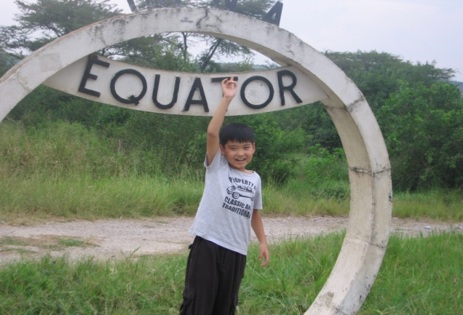
오늘 이 편지를 작성하는 이유는 그런 무엇을 하는가에 대한 이야기가 아니라 지난 한 두 달간 제가 제일 고심하던 일을 놓고 기도를 부탁드리기 위해서입니다. 지난 번 기도편지에 언급했듯이 강희는 4월에 인접국 케냐 나이로비에 있는 Tumaini 라는 AIM 선교단체에서 운영하는 상담센터에 가서 여러 가지 테스트를 받습니다. Dr. Brown 이라는 분이 강희 담당자로 정해져 이 분과 이메일을 주고 받고 있습니다. 그러나 그 외에도 강희의 학습능력을 측정하기 위해서는 또 다른 전문가를 만나야 해서 Dr. Azmaira Mwaji 라는 분을 만나 이틀에 걸쳐 Psycho-educational Assessment를 받고 또한 Karolien 이라는 작업치료사를 만나서 Occupational Assessment 또한 받아야 합니다. 4월 10일과 11일 양일간에 오전 오후 모두 3명의 전문가로부터 4번에 걸친 테스트를 받아야 합니다. 이를 위해 가족 모두 그 전주 금요일 나이로비로 가고 부활절 주일은 케냐 나이로비에서 맞게 될 것 같습니다.
일단 이렇게까지 전문가들의 일정을 맞추기가까지 한 달 넘어 걸렸고 도중에 일정이 도저히 안 맞아 취소도 하고 이메일로 소통하면서 시간을 맞추기가 쉽지 않더군요. 게다가 부활절 휴일기간이라 숙소와 비행기 예약도 손쉬운 일이 아니었구요.
더구나 제가 지금 이 곳 키갈리 선교사 자녀학교의 교장 때문에 제 속으로 불필요하다 싶은 일을 강요에 의해 하게 되었다는 것이 일단 기분이 좋지 않았고, “자식의 문제와 선교사로서의 소명에 대해서 우선 순위를 다시 생각해 보라”는 교장 선생님의 말에 맘이 상한 이후로 교장 선생님에 대한 이해가 쉽지 않습니다. 본인이 선교사의 자녀로 케냐에서 자라난 사람이라는 것을 생각해 보면 참으로 엉뚱해 보이기 조차 합니다.
문제는 그렇게 시작해서 한 번 마음의 평화를 잃고 나니 다른 모든 일에도 간접적으로 영향을 주게 된다는 것을 느낍니다. 저는 사탄의 존재에 대해서 평소 심각하게 생각하며 사는 사람이 아니지만, 정말 사탄이 저희 삶에 깊숙히 영향을 미치고 있다면 르완다에서 적응을 잘 마치고 여러 가지 벌린 일들이 자리를 잡아가는 이 시점에 생각치도 못하게 자식의 문제로 고민하게 만드는 것도 효과적일수도 있겠구나 하는 생각이 듭니다.
동생이 세상을 떠나고 연로하신 부모님을 뒤에 남겨두는 것도 마음에 많이 걸렸지만 또 큰 마음의 부담은 아들 강희에게 르완다가 과연 최선의 선택이 될 수 있을까 하는 것이었습니다. 한국이나 미국에서 전문가의 도움을 받는 것이 나은데 결국 부모의 소명이라는 이유로 자칫하면 치료의 좋은 기회 자체를 잃고 평생 고생하게 만드는 것은 아닐까 수도 없이 생각해 보던 문제이기도 했었지요. 어떻게 보면 지금와서 이 문제에 다시 봉착하게 된 것은 예견된 일이었는지도 모르겠습니다.
가끔 혼자 생각하다보면 지금이라도 선교사고 뭐고 다 털어버리고 제 자신과 가족들을 위해 살아간다고 해서 누구에게 지탄받을만한 일인가 하는 생각도 들고요. 하나님께서 안겨주신 부담인데 하나님이 먼저 이해해 주셔야할 일이 아닌가 하는 생각도 합니다.
항상 우리에게 최선의 것으로 준비하신다고 믿어왔는데 강희 문제만큼은 확신이 없어지네요. 솔직히 기도부탁을 하려고 시작했지만 구체적으로 뭘 위해서 기도해달라고 해야할 지 모르겠습니다.
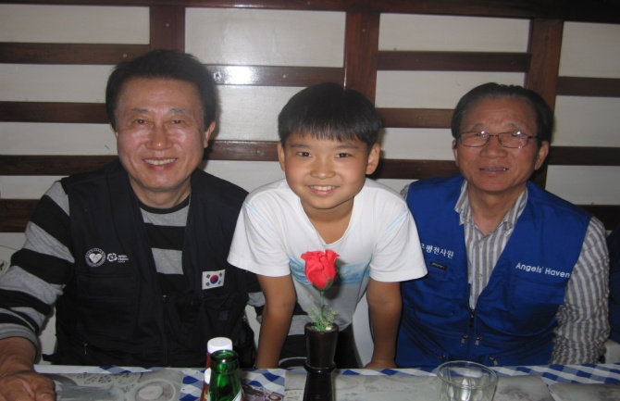
어제는 강희의 현재 담임 선생님인 Ms. Heppner를 만났습니다. 그 선생님 의견으로는 이번 4월의 테스트 결과가 어떻게 나오든지 자신의 생각으로는 수업시간에 강희만을 맡아 함께 할 특수교육을 전공한 선생님이 한 분 따로 필요하다고 생각한다고 이야기하시더군요. 자신의 그런 견해를 교장 선생님께도 그리고 진급할 다음 학년의 담당 선생님께도 이야기를 했다고 해서 제가 내색은 하지 않았지만 아연해졌습니다. 사실일 수도 있겠죠. 학급 전체의 수업 진도를 떨어뜨릴 수도 있고 여러 명이 함께 공부하는 환경에서 강희 한 명에게 더 많은 주의와 관심을 쏟는다는 것도 쉬운 일이 아닐 거고요.
설령 테스트에서 좋은 결과가 나온다고 한들 현재 학교가 갖고 있는 견해가 그런 것이라면 특수교육을 전공한 교사문제를 해결하기 전에는 내년이나 내후년에는 교장선생님이 훨씬 더 강경하게 나올 것이라는 것은 명약관화한 일이구요.
하고 있는 사역들은 그 일대로 전심전력을 요구하는 일들인데 자식문제로 마음이 갈라지고 있으니 말처럼 쉽게 집중력이 생기지 않습니다. 잠언에 자기의 마음을 제어하지 아니하는 자는 성읍이 무너지고 성벽이 없는 것 같으니라 말씀이 있더군요. 정말 성벽이 무너져 내려서 무방비 상태인 것 같은 느낌이 듭니다.
무엇을 기도부탁을 드려야 할 지 모르겠지만.. 분명히 이 상황에서도 하나님은 저에게 무엇인가를 말씀하시고 싶으신 것이 있겠죠. 제가 깨달아 알 수 있기를 기도해 주시고요. 무엇보다 강희가 4월에 있을 테스트에서 좋은 결과가 아니 적어도 현재 강희의 상태를 정확히 보여줄 수 있는 결과가 나오기를 기도하고 싶습니다.
그리고 울적한 기분도 들고 이왕 케냐까지 가족들이 나가는 일이니 테스트를 모두 마친 후 항구도시인 몸바사에 내려가 3박 4일 쉬었다가 르완다로 돌아올 계획입니다. 긴 여정 중에 큰 어려움 당치 않도록 저희 가족을 위해 기도해 주십시오.
항상 기도로 함께 해 주시는 분들께 새삼스럽지만 감사의 인사를 전합니다.
늘 평안 하시기를 기도합니다.
2012. 3. 19.
르완다에서 이상훈 드림

